Phụ lục
TÀI LIỆU HƯỚNG DẪN SỬ DỤNG BỘ NHẬN DIỆN BỘ PHẬN MỘT CỬA CÁC CẤP VÀ HỆ THỐNG THÔNG TIN GIẢI QUYẾT THỦ TỤC
HÀNH CHÍNH CẤP BỘ, CẤP TỈNH
(Ban hành kèm theo Công văn số: /VPCP-KSTT ngày tháng năm 2022 của Văn phòng Chính phủ)

I. GIỚI THIỆU CHUNG
Để tiếp tục nâng cao chất lượng phục vụ, tăng năng suất lao động, góp phần hình thành công dân số, doanh nghiệp số trong xây dựng Chính phủ số, nền kinh tế số, xã hội số, ngày 27 tháng 3 năm 2021, Thủ tướng Chính phủ đã ký ban hành Quyết định số 468/QĐ-TTg phê duyệt Đề án đổi mới việc thực hiện cơ chế một cửa, một cửa liên thông.
Với quan điểm lấy người dân, doanh nghiệp làm trung tâm để phục vụ; sự hài lòng của người dân, doanh nghiệp là thước đo chất lượng và hiệu quả phục vụ của cán bộ, công chức, viên chức và cơ quan có thẩm quyền trong giải quyết thủ tục hành chính theo cơ chế một cửa, một cửa liên thông; đáp ứng mục tiêu, yêu cầu cải cách hành chính, nhất là việc cắt giảm, đơn giản hóa thủ tục hành chính thông qua việc ứng dụng công nghệ thông tin. Ngoài ra, đẩy mạnh thực hiện chuyển đổi số trong hoạt động quản lý, cung cấp dịch vụ công, thay đổi cách thức quản trị hành chính từ truyền thông sang hiện đại, góp phần hình thành công dân số, doanh nghiệp số, thúc đẩy phát triển kinh tế số, xã hội số.
Đề án gồm 05 nội dung đổi mới: Gắn kết việc số hoá hồ sơ, giấy tờ, kết quả giải quyết thủ tục hành chính với quá trình tiếp nhận, xử trong tiếp nhận, giải quyết thủ tục hành chính; đổi mới tổ chức quản lý, kết nối, chia sẻ dữ liệu phục vụ việc đơn giản hoá trong chuẩn bị, tiếp nhận, giải quyết hồ sơ thủ tục hành chính theo cơ chế một cửa, một cửa liên thông; mở rộng việc tiếp nhận, giải quyết hồ sơ thủ tục hành chính theo hướng không phụ thuộc vào địa giới hành chính trên cơ sở ứng dụng công nghệ thông tin trong thực hiện cơ chế một cửa, một cửa liên thông; nâng cao tính chủ động trong đổi mới, nâng cao hiệu quả, năng suất lao động của Bộ phận Một cửa; đổi mới việc giám sát, đánh giá chất lượng giải quyết thủ tục hành chính theo thời gian thực trên cơ sở ứng dụng công nghệ mới. Trong đó, có quy định nội dung thiết kế bản sắc thương hiệu thống nhất cho Bộ phận Một cửa các cấp và Hệ thống thông tin giải quyết thủ tục hành chính cấp bộ, cấp tỉnh. Các Bộ phận Một cửa sử dụng một bản sắc thương hiệu thống nhất về yêu cầu thiết kế nội, ngoại thất; biển hiệu; trang phục; biển tên; tài liệu nghiệp vụ, truyền thông, giao diện của Bộ phận Một cửa các cấp và Hệ thống thông tin giải quyết thủ tục hành chính cấp bộ, cấp tỉnh và các ứng dụng khác (điểm d khoản 4 Mục III Điều 1). Thủ tướng Chính phủ giao nhiệm vụ cho Văn phòng Chính phủ xây dựng tài liệu hướng dẫn nhận diện thương hiệu của Bộ phận Một cửa các cấp và Hệ thống thông tin giải quyết thủ tục hành chính cấp bộ, cấp tỉnh (điểm e khoản 2 Mục V Điều 1).
Thực hiện nhiệm vụ do Thủ tướng Chính phủ giao, Văn phòng Chính phủ đã xây dựng Tài liệu hướng dẫn sử dụng bộ nhận diện của Bộ phận Một cửa các cấp và Hệ thống thông tin giải quyết thủ tục hành chính cấp bộ, cấp tỉnh để triển khai thực hiện trên phạm vi cả nước.
Tài liệu gồm hai phần chính:
(1) Hướng dẫn sử dụng các yếu tố cơ bản của bộ nhận diện (tên thương hiệu, logo, slogan, màu sắc thương hiệu).
(2) Hướng dẫn sử dụng các ứng dụng biểu đạt (ứng dụng văn phòng, nội thất, ngoại thất).
Mỗi tổ chức, cá nhân khi cần sử dụng các yếu tố cơ bản của thương hiệu thực hiện theo hướng dẫn tại tài liệu này.
II. GIÁ TRỊ BỘ NHẬN DIỆN ĐEM LẠI CHO TỔ CHỨC, CÁ NHÂN
1. Khoa học

Các thủ tục hành chính được xử lý chặt chẽ, thông tin xác thực và thống nhất. Hạn chế tối đa việc người dân, tổ chức phải chuẩn bị nhiều loại giấy tờ rườm rà và lặp đi lặp lại. Đến 2025, 80% người dân, tổ chức không phải cung cấp lại các giấy tờ, thông tin, tài liệu đã được chấp nhận khi thực hiện thành công thủ tục hành chính trước đó.

2. Hiệu quả

Các thủ tục hành chính được xử lý chính xác và nhanh chóng. Mục tiêu đến 2025, thời gian chờ của người dân giảm xuống còn 15 phút/ lượt. Tăng năng suất và khả năng tiếp cận trung bình của các các cán bộ tại Hệ thống tiếp nhận và giải quyết thủ tục hành chính các cấp.
3. Hiện đại

Các thủ tục hành chính được xử lý bằng các ứng dụng công nghệ thông tin và tập trung vào trải nghiệm của người dân, tổ chức. Bắt đầu từ việc số hóa, tạo ra cơ sở dữ liệu quốc gia, mục tiêu đến 2025 là 50% hồ sơ được tiếp nhận trực tuyến và 100% các hồ sơ giải quyết thành công được lưu trữ điện tử.
4. Sẵn sàng

Các Bộ phận Một cửa chuẩn bị đầy đủ cơ sở vật chất và tài nguyên, thông tin phục vụ các nhu cầu của người dân.

5. Thân thiện

Cán bộ của các Bộ phận Một cửa có năng lực, tác phong phục vụ thân thiện và tích cực hỗ trợ. Các giao diện tiếp nhận và trả kết quả trực tuyến dễ dàng sử dụng. Mục tiêu độ hài lòng khi giải quyết thủ tục hành chính đạt 95% vào năm 2025.
III. NỘI DUNG BỘ NHẬN DIỆN
Bộ nhận diện thương hiệu của Bộ phận Một cửa các cấp và Hệ thống thông tin giải quyết thủ tục hành chính cấp bộ, cấp tỉnh được thiết kế dựa trên quá trình nghiên cứu những cam kết và các giá trị cốt lõi mà hệ thống này mang tới cho công dân, tổ chức và nội bộ.
Với công dân và tổ chức, Bộ phận Một cửa các cấp và Hệ thống thông tin giải quyết thủ tục hành chính cấp bộ, cấp tỉnh cam kết nâng cao chất lượng phục vụ. Theo tinh thần lấy người dân và tổ chức làm trung tâm, các thủ tục hành chính sẽ được cải thiện và số hóa, tăng trải nghiệm tích cực.
Cam kết của công chức, viên chức và các cơ quan trực thuộc là tăng năng suất lao động. Để thực hiện cam kết này, toàn Bộ phận Một cửa các cấp và Hệ thống thông tin giải quyết thủ tục hành chính cấp bộ, cấp tỉnh hướng tới ứng dụng công nghệ, đồng bộ dữ liệu và xây dựng văn hóa làm việc tích cực, kiến tạo, liêm chính.
Từ những cam kết đó, bộ nhận diện thương hiệu sẽ phải thể hiện được 5 tinh thần cốt lõi: khoa học, hiệu quả, hiện đại, sẵn sàng và thân thiện.
Bên cạnh khả năng biểu đạt các giá trị của thương hiệu, bộ nhận diện thương hiệu cần có tính ứng dụng cao, có thể thi công trên nhiều chất liệu và tránh in ấn sai màu. Vì thế, các phần hình họa không sử dụng các nét quá mỏng và được thiết kế trên các hệ màu cơ bản. Đồng thời, bộ nhận diện cũng kế thừa các phần logo, slogan cũ của hệ thống nhưng không thiết kế trùng lặp, gây hiểu nhầm.
Theo đó, bộ nhận diện được thiết kế là sự tổng hòa giữa những yếu tố đổi mới, hiện đại cùng niềm tự hào và tính dân tộc. Từ đó, thể hiện được tính chính trị của nền hành chính phục vụ, đơn giản, dễ hiểu, ấn tượng với đại chúng.
- Tên thương hiệu:
- Tên thương hiệu: Bộ phận Một cửa các cấp và Hệ thống thông tin giải quyết thủ tục hành chính cấp bộ, cấp tỉnh.
- Các đơn vị trực thuộc thương hiệu bao gồm:
Cấp | Tên | Hướng dẫn
Bộ | Bộ phận Tiếp nhận và Trả kết quả (tên bộ ban ngành) | - Tên đơn vị trực thuộc gồm hai yếu tố: cụm “Bộ phận Tiếp nhận và Trả kết quả” và tên Bộ, ban ngành.  - Trong cụm “Bộ phận Tiếp nhận và Trả kết quả”, viết hoa “Bộ”, “Tiếp” và “Trả”    - Tên bộ ban ngành viết theo quy chuẩn từng đơn vị, ví dụ: Bộ phận Tiếp nhận và Trả kết quả Bộ Khoa học và Công nghệ.
Tỉnh, thành phố | Trung tâm Phục vụ hành chính công (tên tỉnh, thành phố) | - Tên đơn vị trực thuộc gồm hai yếu tố: cụm từ “Trung tâm Phục vụ hành chính công” và tên đơn vị hành chính cấp tỉnh  - Trong cụm “Trung tâm Phục vụ hành chính công”, viết hoa “Trung” và “Phục”  - Danh từ chung (tỉnh, thành phố) không viết hoa  - Tên riêng tỉnh, thành phố viết theo quy chuẩn của tỉnh, thành phố    Ví dụ: Trung tâm Phục vụ hành chính công tỉnh Quảng Ninh
Quận, huyện | Bộ phận Tiếp nhận và Trả kết quả (tên quận, huyện | - Tên đơn vị trực thuộc gồm hai yếu tố: cụm “Bộ phận Tiếp nhận và Trả kết quả” và tên quận, huyện  - Trong cụm “Bộ phận Tiếp nhận và Trả kết quả”, viết hoa “Bộ”, “Tiếp” và “Trả”  - Danh từ chung (quận, huyện) không viết hoa  - Tên quận, huyện viết theo quy chuẩn của quận, huyện.    Ví dụ: Bộ phận Tiếp nhận và Trả kết quả huyện Đầm Hà.
Phường, xã | Bộ phận Tiếp nhận và Trả kết quả (tên phường, xã) | - Tên đơn vị trực thuộc gồm hai yếu tố: cụm “Bộ phận Tiếp nhận và Trả kết quả” và tên phường, xã  - Trong cụm “Bộ phận Tiếp nhận và Trả kết quả”, viết hoa “Bộ”, “Tiếp” và “Trả”  - Danh từ chung (phường, xã) không viết hoa  - Tên phường, xã viết theo quy chuẩn của phường, xã    Ví dụ: Bộ phận Tiếp nhận và Trả kết quả xã Đại Bình
Đơn vị chuyên môn. | Bộ phận Tiếp nhận và Trả kết quả (đơn vị chuyên môn) | - Tên đơn vị trực thuộc gồm hai yếu tố: cụm “Bộ phận Tiếp nhận và Trả kết quả” và tên đơn vị chuyên môn  - Trong cụm “Bộ phận Tiếp nhận và Trả kết quả”, viết hoa “Bộ”, “Tiếp” và “Trả”  - Tên đơn vị chuyên môn viết theo quy chuẩn của đơn vị    Ví dụ: Bộ phận Tiếp nhận và Trả kết quả Sở Tư Pháp
- Khẩu hiệu (Slogan): “Hành chính phục vụ”
Khẩu hiệu thể hiện tinh thần lấy người dân, doanh nghiệp làm trung tâm để phục vụ. Từ đó, sự hài lòng của người dân, doanh nghiệp chính là thước đo chất lượng và hiệu quả phục vụ của cán bộ, công chức, viên chức và các cơ quan tiếp nhận và giải quyết thủ tục hành chính.
Khẩu hiệu là tinh thần chung và được sử dụng xuyên suốt các hoạt động truyền thông và tiếp thị của thương hiệu.
- Logo
3.1. Ý nghĩa logo

Logo của Bộ phận Một cửa các cấp và Hệ thống thông tin giải quyết thủ tục hành chính cấp bộ, cấp tỉnh là sự kết hợp của các yếu tố dân tộc và phong cách thiết kế theo chủ nghĩa tối giản (minimalism).
Logo lấy cảm hứng từ hình ảnh quốc kỳ của Việt Nam và 5 bàn tay nắm vào nhau. Cũng tương đồng với ý nghĩa của quốc kỳ, logo với nền màu đỏ tượng trưng cho màu của cách mạng, máu của các anh hùng, ngôi sao vàng tượng trưng cho linh hồn dân tộc và năm cánh sao tượng trưng cho năm tầng lớp tham gia cách mạng sĩ, nông, công, thương, binh cùng đoàn kết lại. Hình ảnh 5 bàn tay nắm vào nhau là biểu tượng Đại đoàn kết. Đây cũng là yếu tố được thừa kế từ logo Cải cách thủ tục hành chính cũ. Logo được tạo thành bởi hình ảnh đan kết của những bàn tay xếp chồng lên nhau tạo thành khối hình ngôi sao nổi bật. Cấu trúc của khung hình vừa có tính chắc chắn, vừa có tính liền mạch logic kết hợp với sự chuyển màu từ đậm sang nhạt tạo cảm giác như hình ảnh lá cờ bay trong gió.
Logo được thiết kế với nét dày và dải màu sắc cơ bản. Điều này giúp tăng tính ứng dụng của logo. Logo có thể được in ấn trên các ứng dụng văn phòng như danh thiếp, tiêu đề thư, phong bì và thi công trên các ứng dụng nội ngoại thất như bàn lễ tân, các bảng biển,...
3.2. Quy chuẩn chính thức
3.2.1. Các phiên bản logo
Các phiên bản của logo là sự thay đổi về vị trí của các yếu tố: Phần biểu tượng (symbol), phần chữ (text) và phần màu sắc.
- Phần biểu tượng (symbol) như sau:
Coi x là 01 đơn vị thiết kế tiêu chuẩn. Tạo hình tổng thể thể hiện các tỉ lệ hình ảnh theo x.
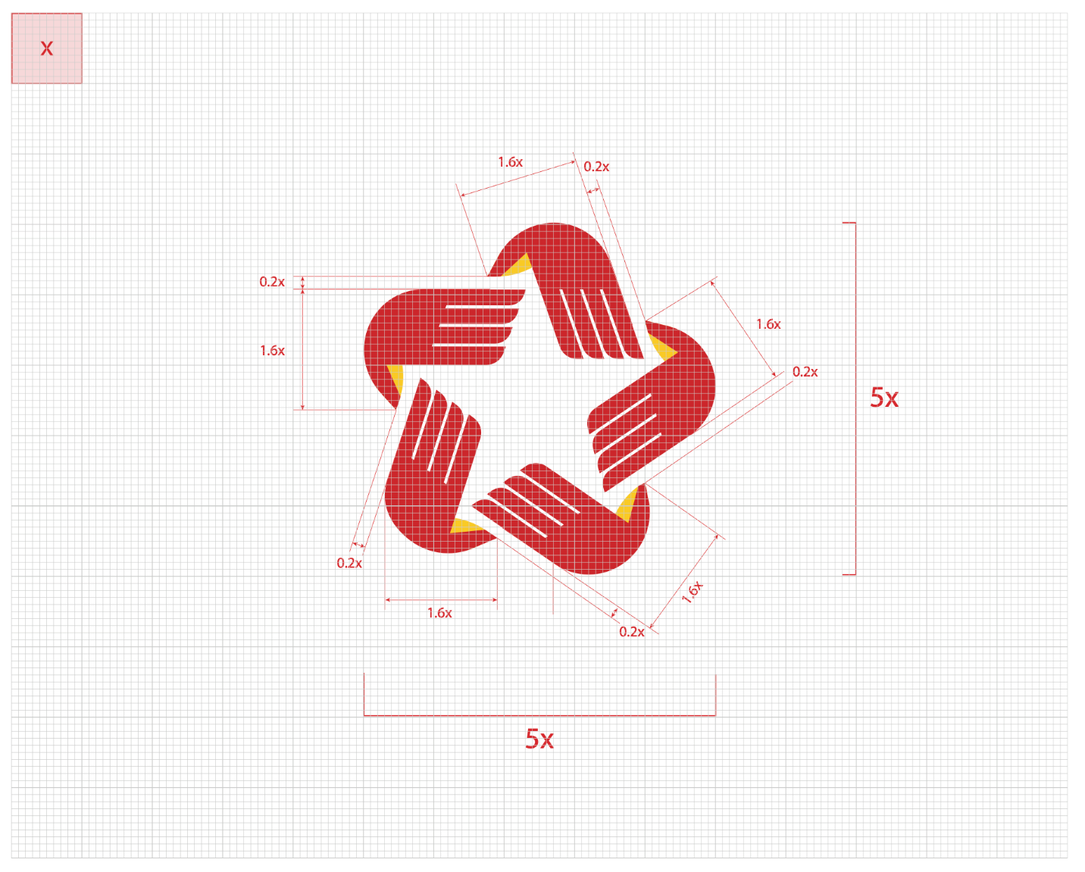

- Phần chữ (text):
+ Phần chữ bao gồm: Tên thương hiệu (Bộ phận Một cửa/ Trung tâm Phục vụ hành chính công/ Bộ phận Tiếp nhận và Trả kết quả) - Tên đơn vị (Bộ Khoa học và Công nghệ/ Tỉnh Quảng Ninh) - Khẩu hiệu (Hành chính phục vụ).
+ Phần chữ sắp xếp từ trên xuống dưới theo thứ tự: Tên thương hiệu, tên đơn vị, khẩu hiệu.
+ Phần tên thương hiệu và tên riêng đơn vị được viết hoa toàn bộ, sử dụng font SVN-Kelson Sans Bold và cùng size.
+ Phần khẩu hiệu Hành chính phục vụ sử dụng font SVN-Kelson Sans Regular.
+ Tỉ lệ giữa phần Tên thương hiệu, Tên riêng đơn vị và phần Khẩu hiệu là 1.3:1.
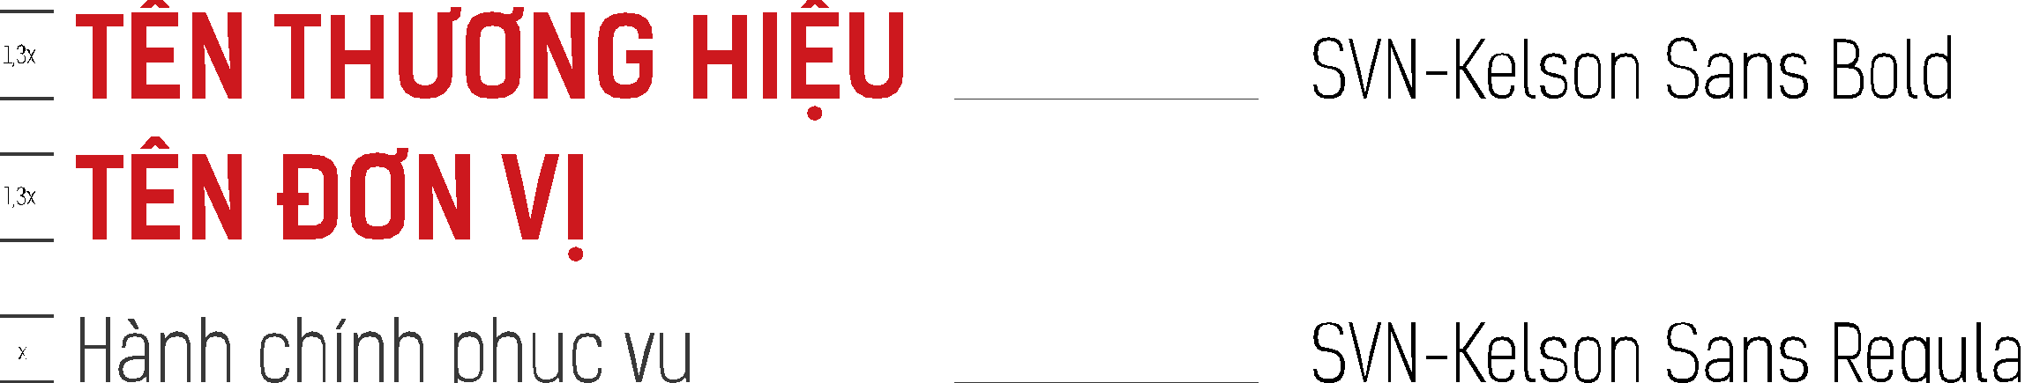

- Phần màu sắc được quy định ở mục 4. Màu sắc thương hiệu
Logo phiên bản ngang


- Phần biểu tượng (symbol) nằm ở bên trái. Phần chữ (text) nằm ở bên phải.
- Phần chữ được căn trái.
- Tỉ lệ giữa Phần biểu tượng và phần chữ là 3:1.
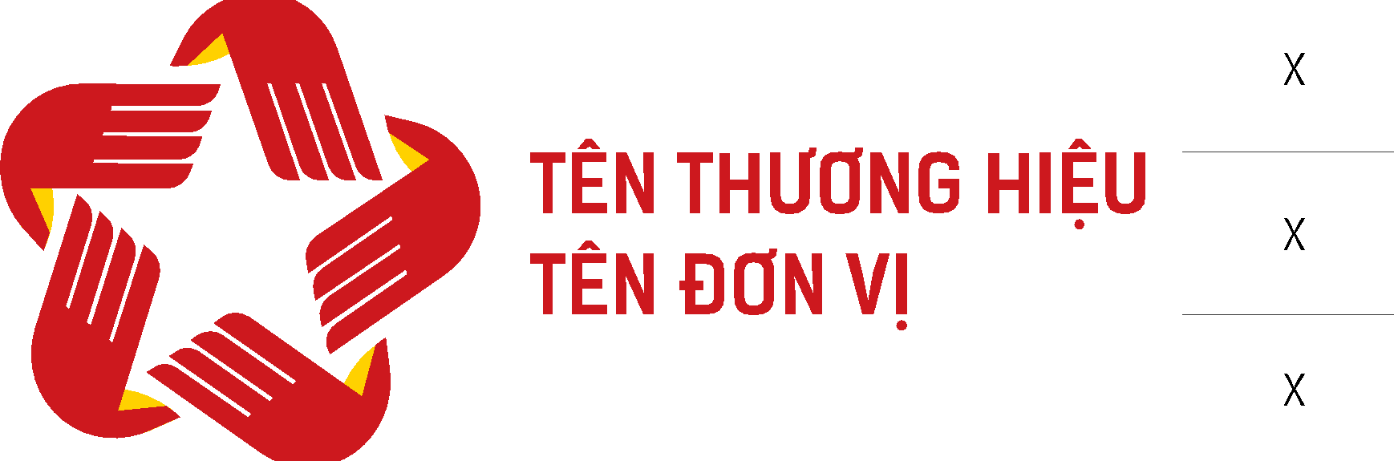

Logo phiên bản dọc

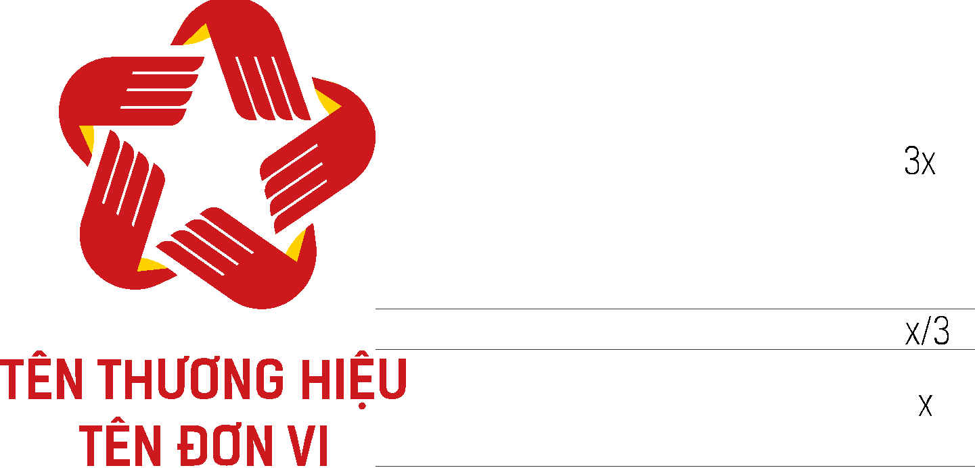

- Phần biểu tượng (symbol) nằm ở phía trên. Phần chữ (text) nằm ở phía dưới.
- Phần chữ được căn giữa toàn bộ
- Tỉ lệ giữa Phần biểu tượng và phần chữ là 3/1


Logo âm bản


Logo dương bản


3.2.2. Khoảng cách an toàn:
Khi đặt logo vào các thiết kế hoặc ứng dụng cần đảm bảo khoảng trống xung quanh.
Ví dụ trong trường hợp logo đặt góc trái, khoảng trống tối thiểu từ logo đến mép bằng 1/3 chiều dài của logo.
Gọi x là chiều cao của logo thì khoảng trống tối thiểu cần thiết là 1/3 x.
3.2.3. Kích thước tối thiểu:
- Với logo phiên bản ngang: 2.5 cm.
- Với logo phiên bản dọc: 1.3 cm.
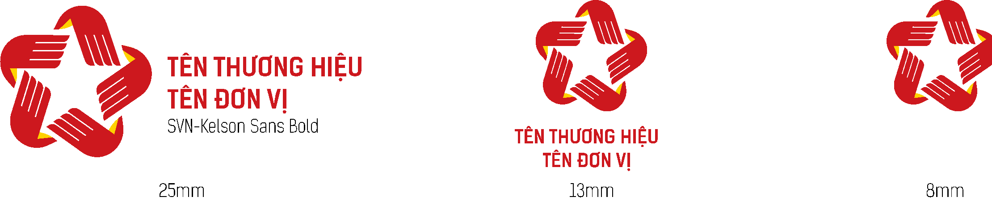
- Với logo chỉ có Phần biểu tượng : 0.8 mm.
Đây là kích thước tối thiểu của logo để đảm bảo hiện thị trong mọi tài liệu, ứng dụng, bảng biểu và các hoạt động truyền thông, tiếp thị.
3.2.4. Bố cục logo:
Bố cục là vị trí và tương quan của các thành phần trong không gian thiết kế. Bố cục khoa học, thống nhất giúp truyền tải thông điệp và giá trị thương hiệu có hiệu quả. Cần tuân thủ nguyên tắc bố cục chung để duy trì được sự nhất quán chung trên bộ ứng dụng nhận diện thương hiệu.

- Khoảng cách từ lề đến logo:
Khoảng cách từ lề đến logo bằng ⅓ chiều cao logo. Gọi x là khoảng cách này. Chiều cao logo là 3x.
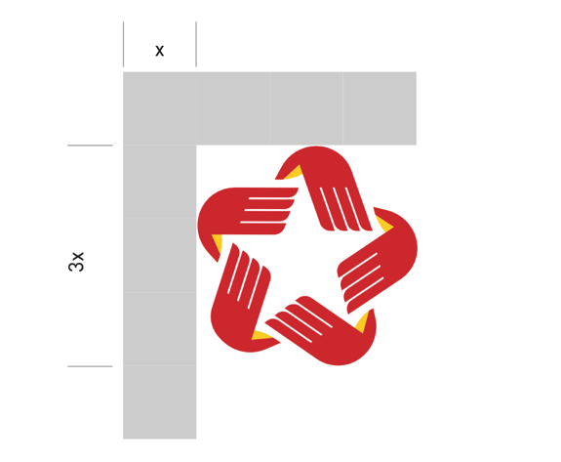
- 3 vị trí cơ bản của logo:
3 vị trí cơ bản của logo trên một mặt phẳng là:
- Phía trên bên trái (top-left)
- Căn giữa ở trên (top-middle)
- Phía trên bên phải (top-right)
Nguyên tắc này áp dụng với mọi phiên bản logo.
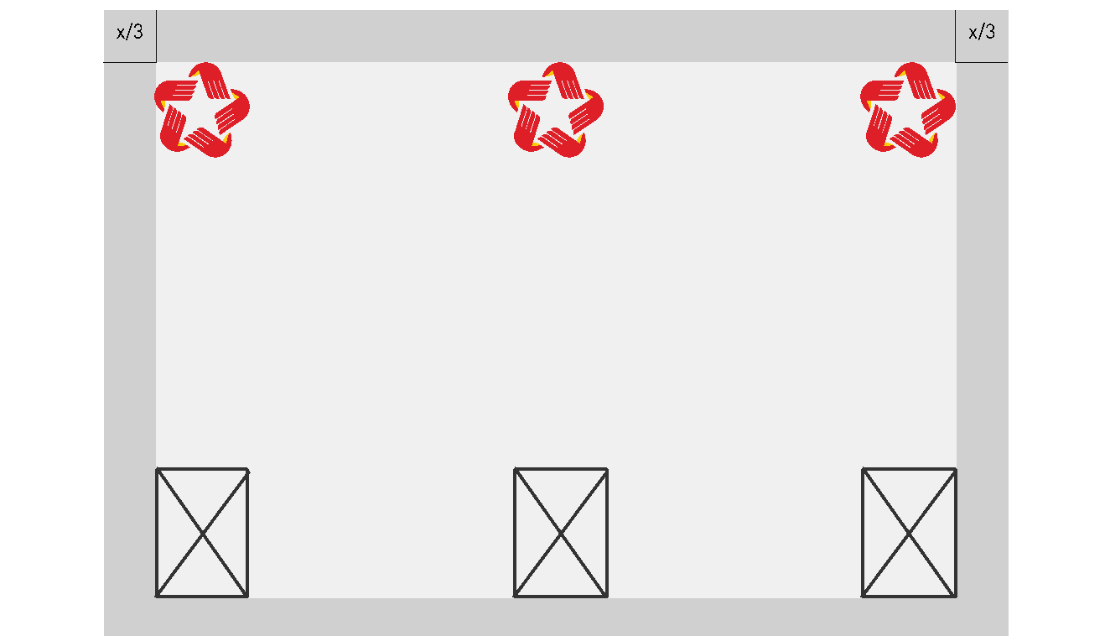
Gợi ý bố cục logo và nội dung:
- Trường hợp thứ nhất:
+ Cả logo và nội dung đều nằm bên trái của mặt phẳng (layout).
+ Toàn bộ nội dung và logo được căn lề trái.
+ Khoảng cách khuyến cáo từ logo đến tiêu đề lớn hơn chiều cao nội dung.
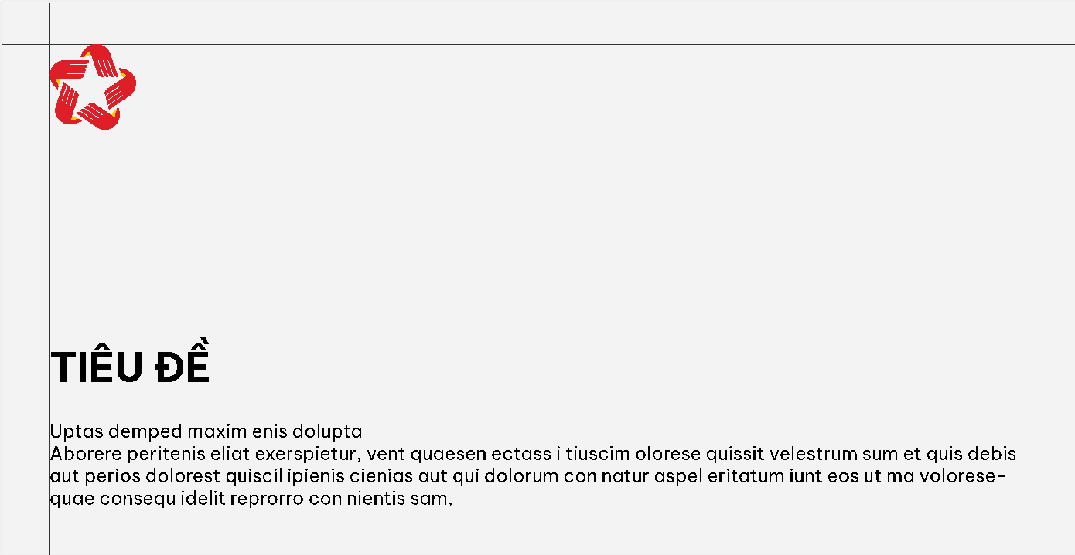

- Trường hợp thứ hai:
+ Logo nằm bên trái của mặt phẳng (layout).
+ Nội dung nằm bên phải của mặt phẳng (layout).
+ Toàn bộ nội dung và logo được căn lề trái.
+ Khoảng cách khuyến cáo từ logo đến tiêu đề phải lớn hơn chiều rộng của logo
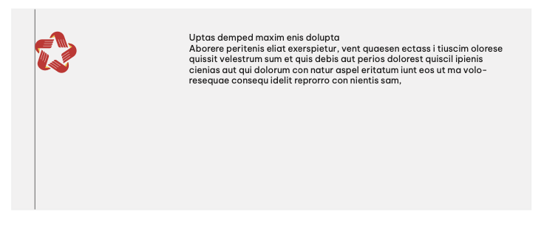
- Trường hợp thứ ba:
+ Logo và tiêu đề nằm bên trái của mặt phẳng (layout).
+ Nội dung nằm bên phải của mặt phẳng (layout).
+ Logo và nội dung được căn lề trái.
+ Khoảng cách khuyến cáo từ logo đến tiêu đề lớn hơn chiều cao của nội dung.
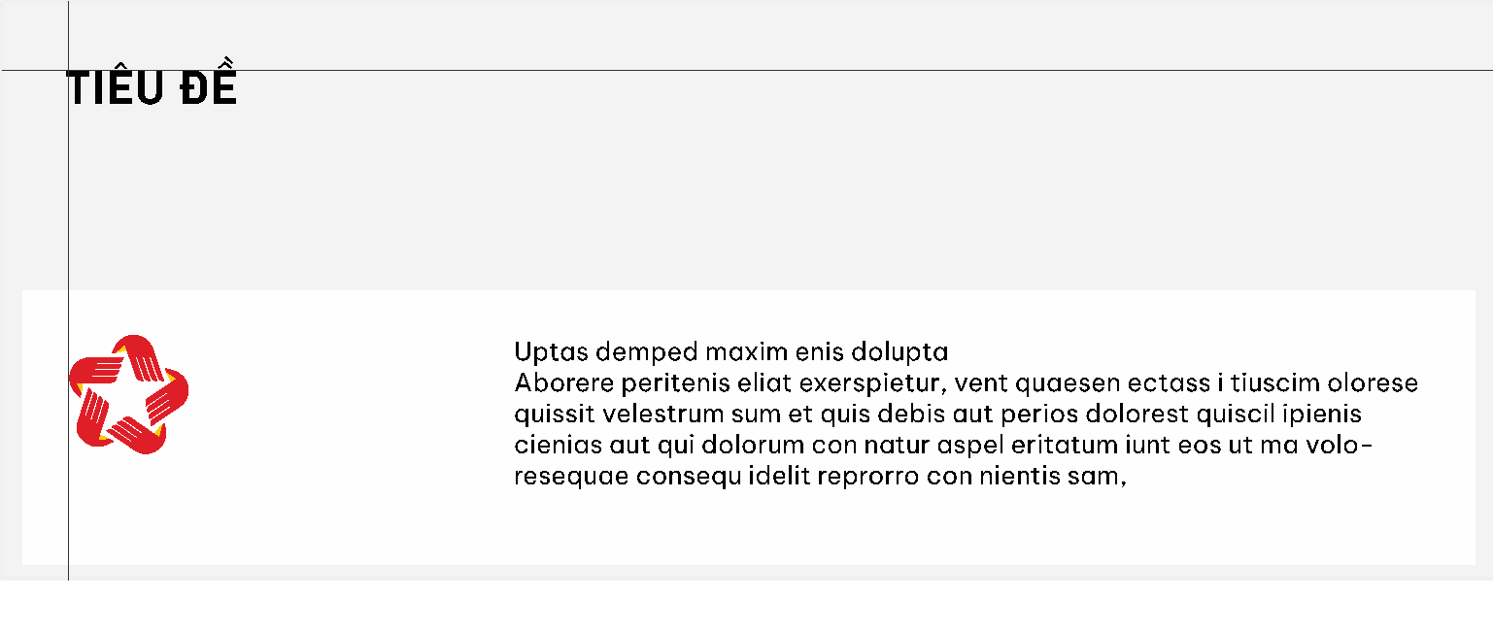
- Trường hợp thứ tư:
+ Logo và tiêu đề căn giữa và nằm phía trên mặt phẳng (layout).
+ Nội dung căn trái (hoặc căn giữa). Nội dung nằm phía dưới của mặt phẳng (layout).
+ Khoảng cách khuyến cáo từ logo đến tiêu đề phải lớn hơn chiều cao của logo
+ Khoảng cách khuyến cáo từ logo đến tiêu đề lớn hơn chiều cao của nội dung
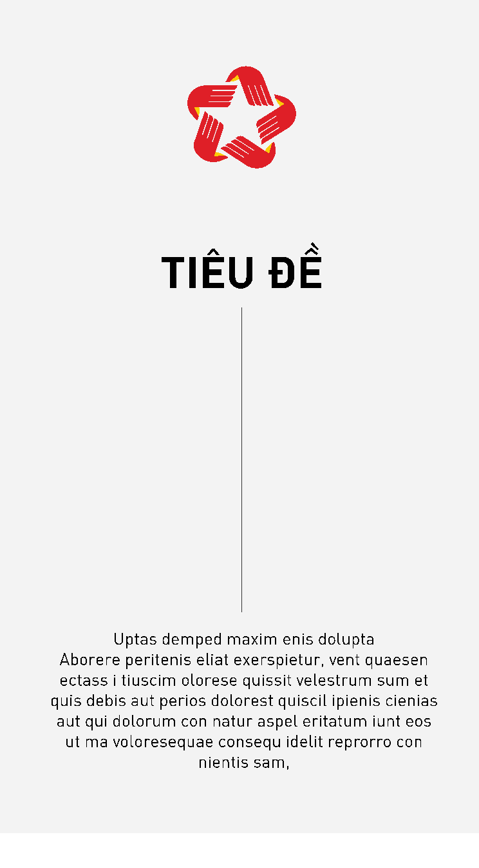
Lưu ý:
- Layout có thể được hiểu là từ chỉ chung có các mặt phẳng đặt logo và nội dung.
- Trong trường hợp nền ảnh quá phức tạp, gây khó khăn cho việc đọc thông tin. Sử dụng băng trắng để phần nội dung được hiển thị rõ ràng nhất. Băng trắng có kích thước tối đa bằng 1/3, tối thiểu bằng 1/6 chiều cao của layout.

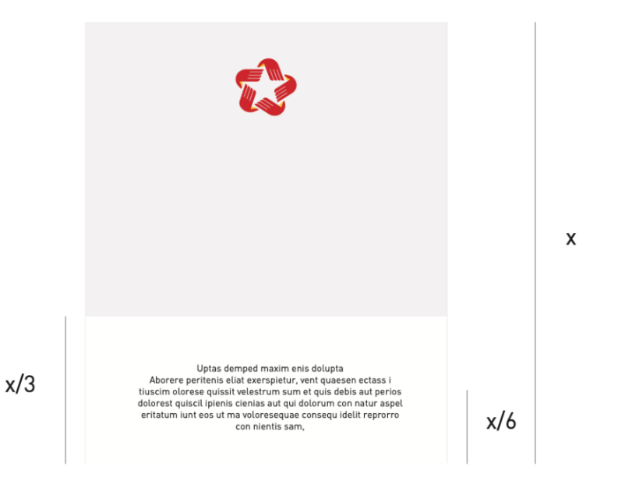
3.3. Hướng dẫn sử dụng nền cho logo
3.3.1. Các khuyến cáo tốt nhất đảm bảo tính hiển thị cho logo:
Để thể hiện rõ được sự tương phản cũng như tinh thần và ý nghĩa của logo:
- Logo phiên bản chính thức đặt trên nền trắng 100%

- Logo phiên bản chính thức đặt trên nền đen 100%
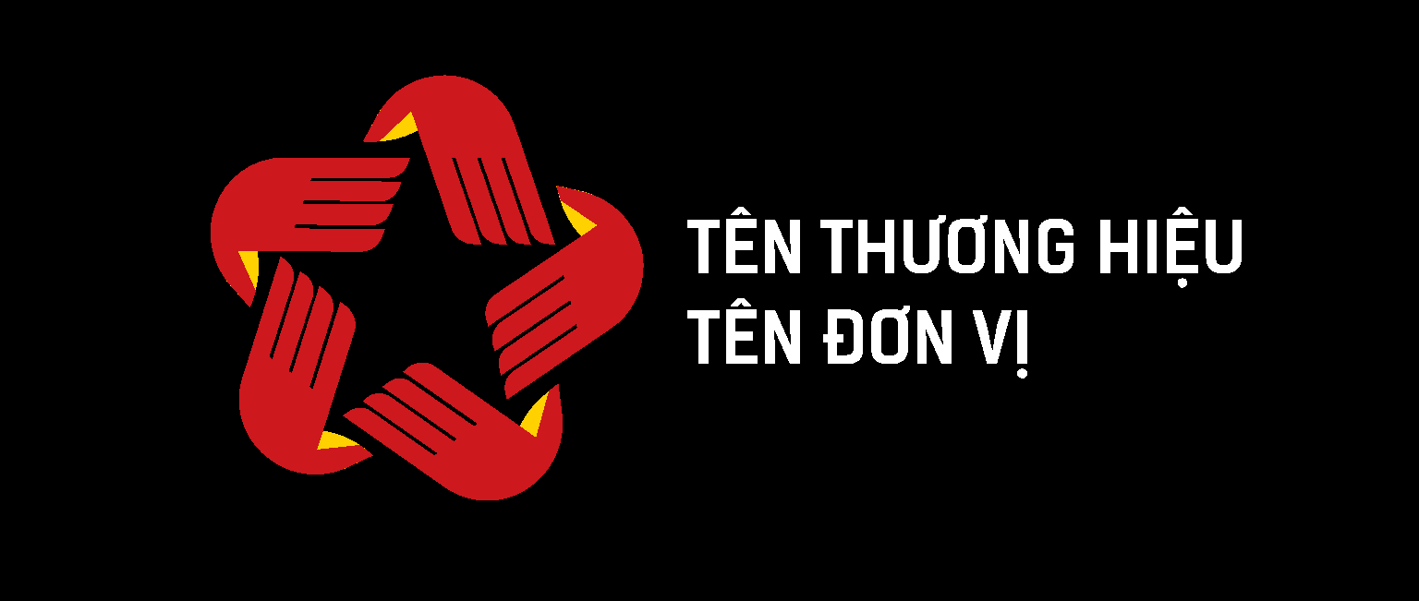
- Logo biến thể màu vàng trên nền đỏ
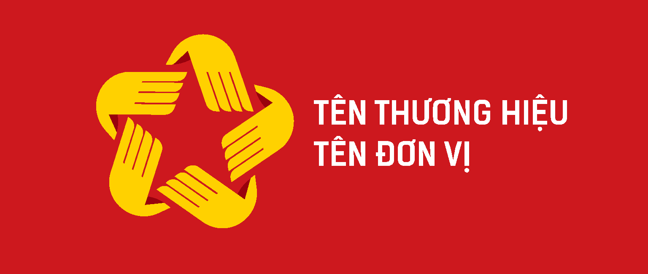

3.3.2. Khuyến cáo sử dụng màu nền:
 | Được | Không được
Trong vùng nền tối |  | 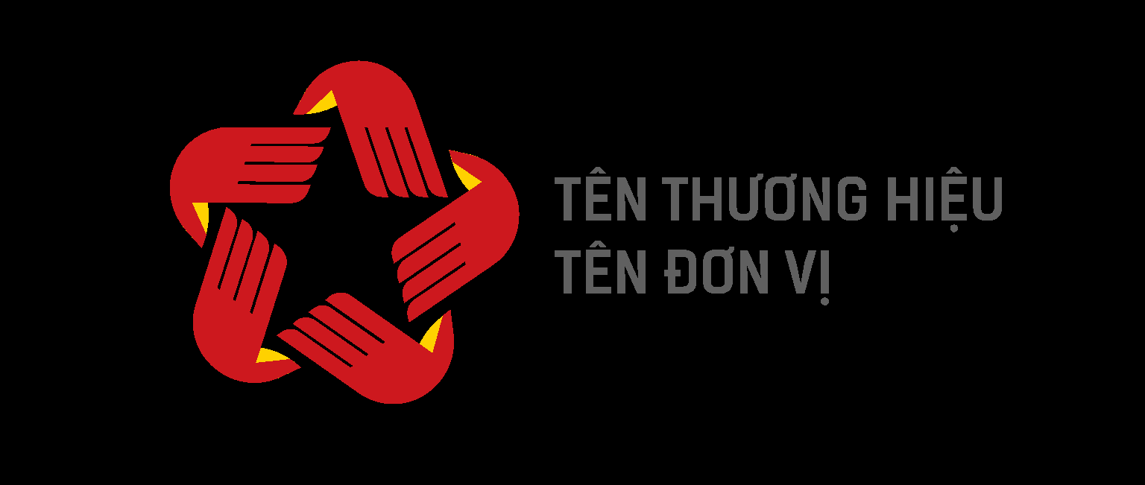
Trong vùng nền trung gian |  | 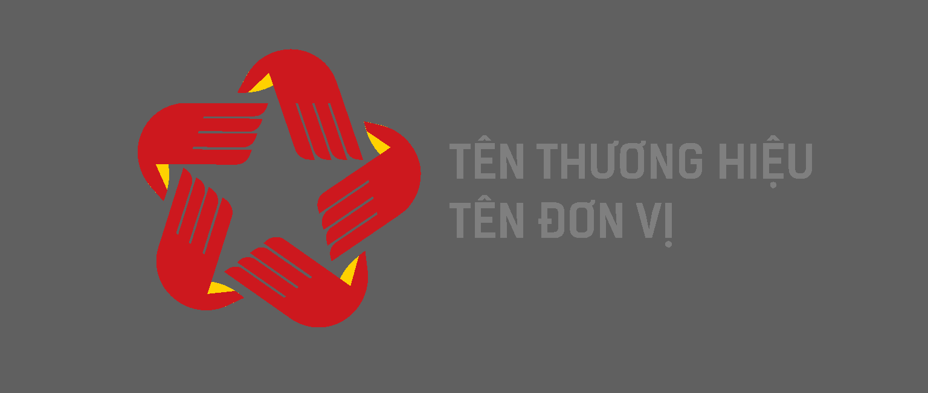
Trong vùng nền sáng |  | 
3.3.3. Logo trên nền ảnh

Lưu ý khi đặt logo trực tiếp lên trên nền ảnh phải lựa chọn những nền ảnh đơn giản, đủ độ tương phản với logo. Tránh đặt logo lên nền ảnh có nhiều chi tiết, nhiều màu sắc phức tạp
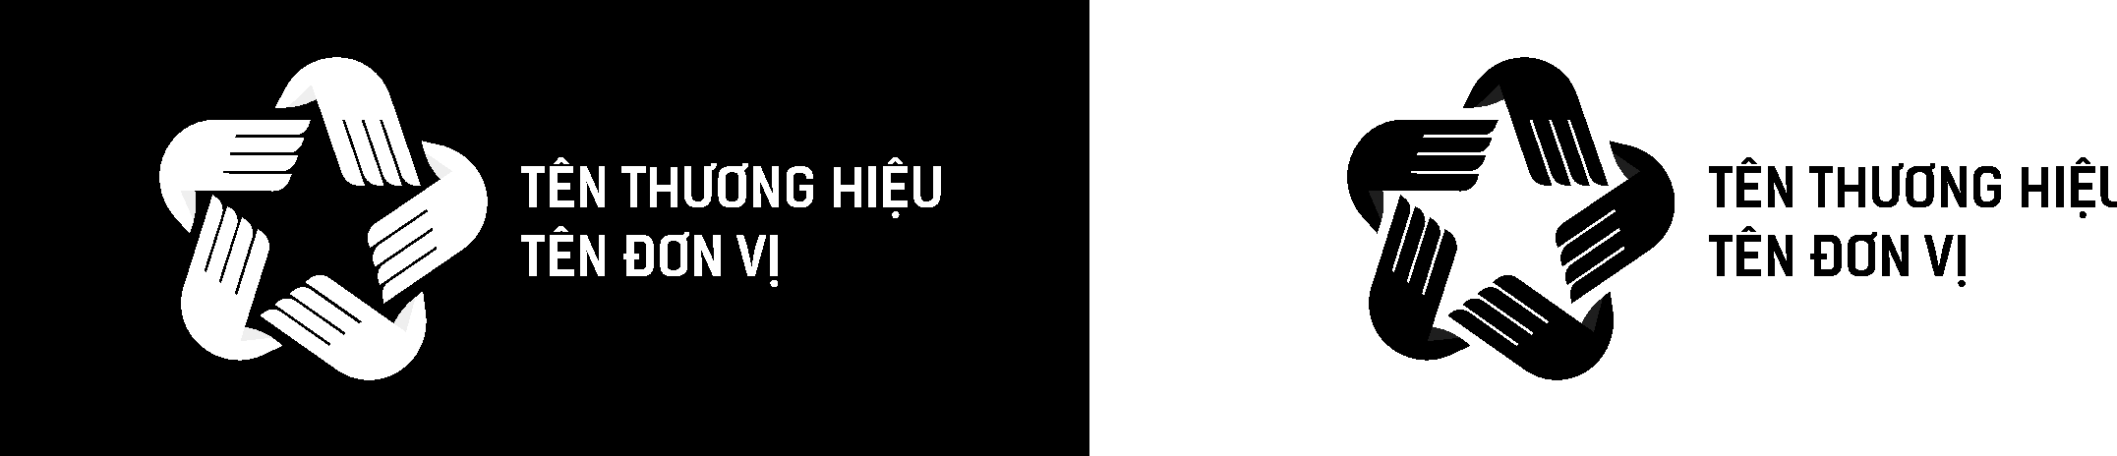
3.3.4. Logo in ấn

3.3.5. Quy định về sử dụng logo âm - dương bản đối với hệ nền màu
Đối với các trường hợp bắt buộc sử dụng logo âm bản hay dương bản, trường hợp nền có hơn 50% màu đen trở lên cần sử dụng phiên bản logo âm bản, từ 40% màu đen trở xuống cần sử dụng logo dương bản để đảm bảo bộ tương phản giữa logo và nền.

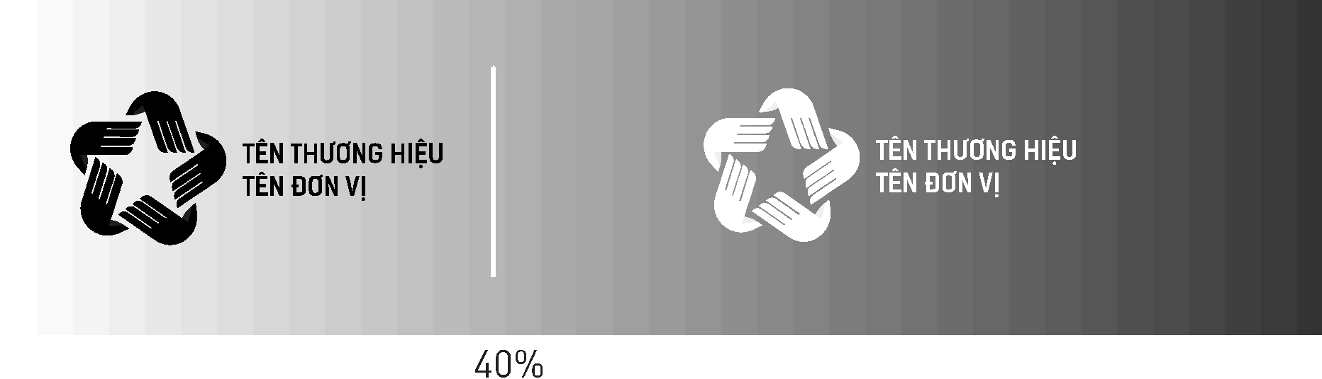
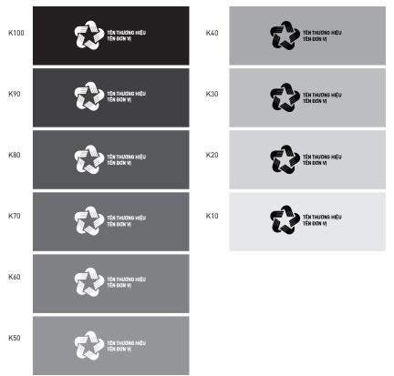

3.4. Logo của các đơn vị trực thuộc:

Cấp | Ví dụ | Logo
Bộ | Bộ phận Tiếp nhận và Trả kết quả Bộ Khoa học và Công nghệ | - Phiên bản chính thức      - Phiên bản biến thể màu vàng  - Âm bản    - Dương bản  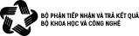
Tỉnh, thành phố | Trung tâm phục vụ hành chính công tỉnh Quảng Ninh | - Phiên bản chính thức    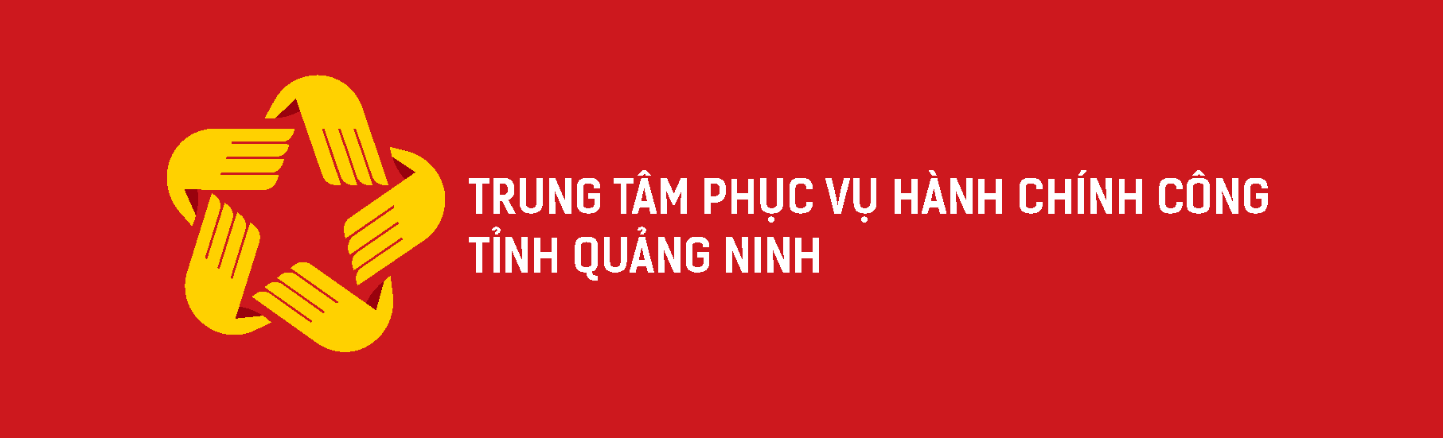  - Phiên bản biến thể màu vàng  - Âm bản    - Dương bản  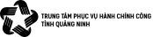
Quận, huyện | Bộ phận Tiếp nhận và Trả kết quả huyện Đầm Hà | - Phiên bản chính thức      - Phiên bản biến thể màu vàng    - Âm bản  - Dương bản  
Phường, xã | Bộ phận Tiếp nhận và Trả kết quả xã Đại Bình | - Phiên bản chính thức    - Phiên bản biến thể màu vàng  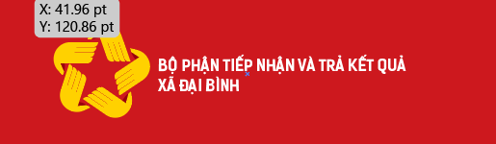  - Âm bản    - Dương bản  

3.5. Những điều cần tránh khi sử dụng logo:
3.5.1. Không thay đổi vị trí, tỉ lệ và tương quan giữa các mảng màu




3.5.2. Không thay đổi, biến tấu hình dạng logo

3.5.3. Không thay đổi kích thước của logo


    - Không làm biến dạng tỉ lệ logo


3.5.5. Không thay đổi màu sắc logo ngoài các màu được quy định


    - Không được thêm hiệu ứng 3D (trừ trên các bảng biển)

    - Không bo viền, đổ bóng, thêm các chất liệu khác vào logo
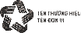
    - Không đặt logo trên các màu nền quá phức tạp
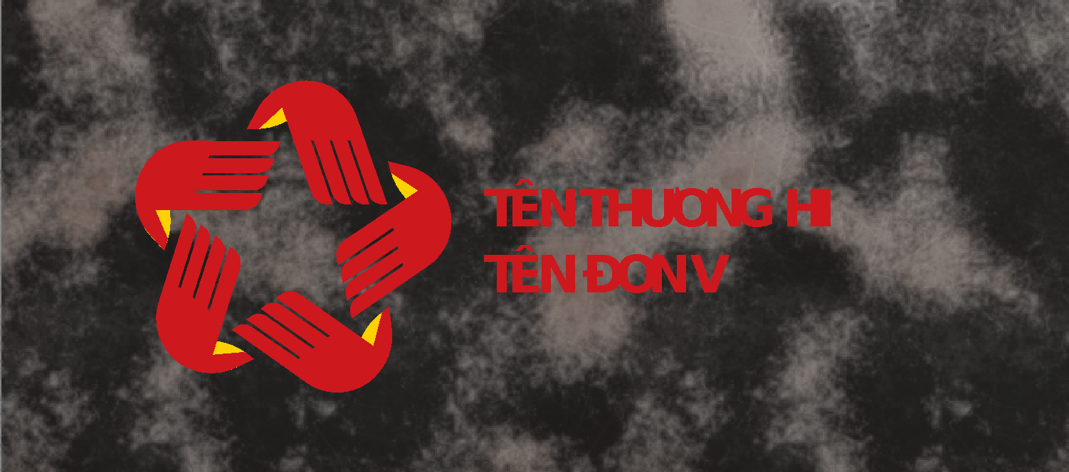

4. Màu sắc thương hiệu:

Bảng màu | CMYK | HEX | RGB | Pantone
Đỏ tự hào | C0  M100  Y100  K10 | #D2232A | R210  G35  B42 | P48-16C
Vàng ánh sao | C0  M20  Y100  K0 | #FFCB05 | R255  G203  B5 | P7-8C
Đỏ nhiệt huyết | C0  M100  Y100  K25 | #BB141A | R187  G20  B26 | P49-8C

5. Phông chữ thương hiệu
5.1. Phông chữ:

Be Vietnam Pro là phông chữ được thiết kế dựa trên bộ phông Neo Grotesk - Một trong những bộ phông nổi tiếng trên thế giới. Be Vietnam Pro được 3 nhà thiết kế nổi tiếng là Lam Bao (Chủ trì dự án), chuyên gia thiết kế Tony Le và VietAnh Nguyen tối ưu và tinh chỉnh để đạt được tính thẩm mỹ cao nhất.
Bộ font được phát hành bởi Google Vietnam và tối ưu trên tất cả các hệ thống từ truyền thông tĩnh cho đến truyền thông động.
5.2. Định dạng:
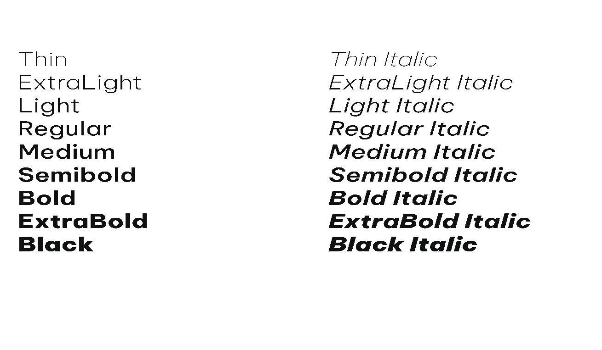
5.3. Khuyến cáo:
5.3.1. Tiêu đề chính
- Luôn sử dụng định dạng Bold (in đậm).
- Đối với các tài liệu cơ bản, tiêu đề được sử dụng với cỡ chữ 12pt.
5.3.2. Nội dung, văn bản:
- Luôn sử dụng định dạng Light (nét mỏng).
- Đối với các tài liệu cơ bản, văn bản nội dung được sử dụng với cỡ chữ 10pt
5.3.3. Các trường hợp khác:
Linh hoạt sử dụng các định dạng khác nhau của phông Be Vietnam Pro
IV. ỨNG DỤNG BIỂU ĐẠT THƯƠNG HIỆU
1. Các ứng dụng văn phòng
1.1. Danh thiếp
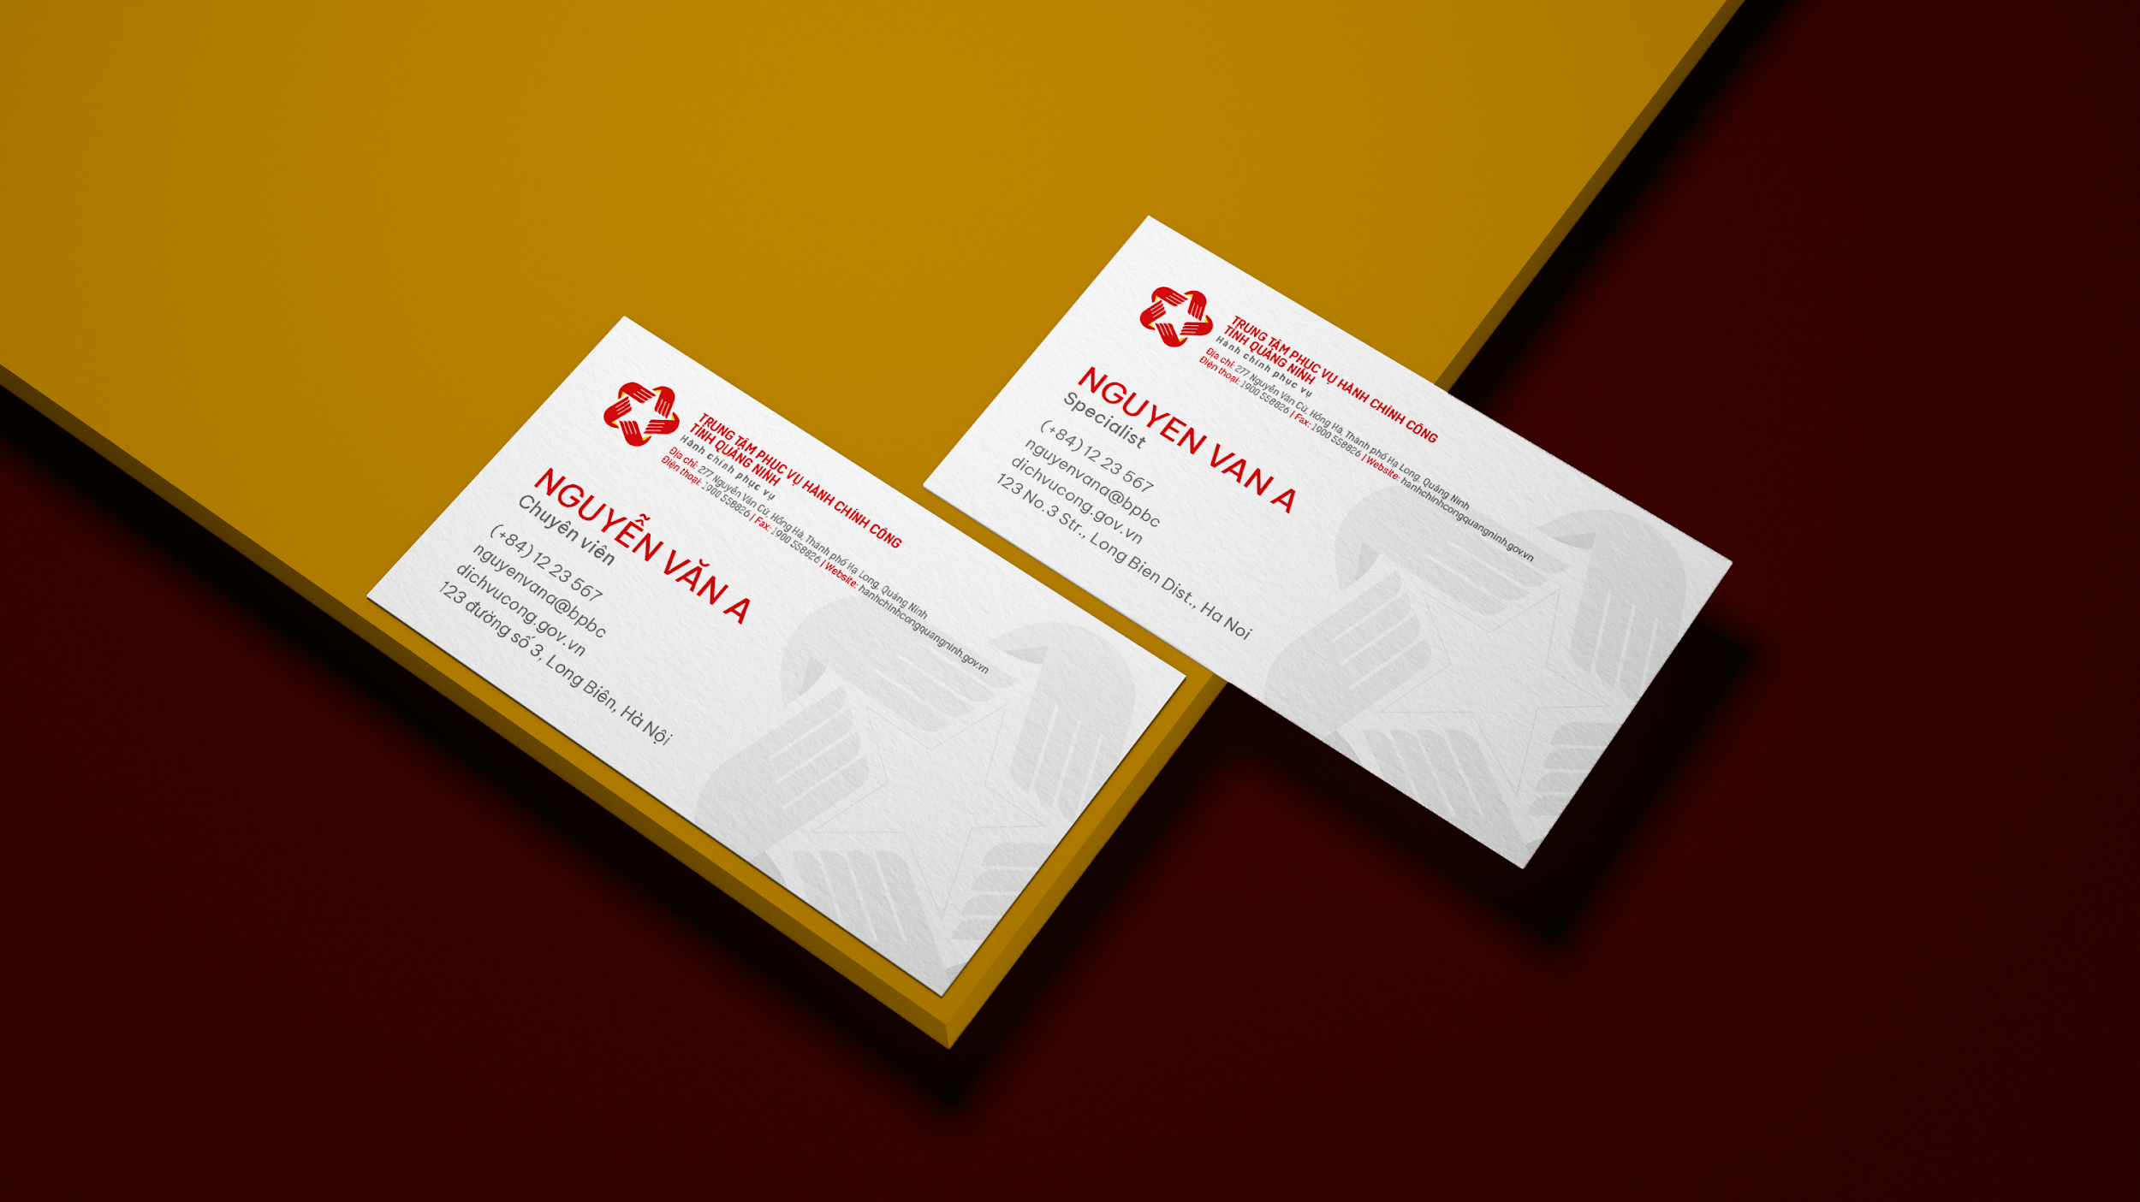
1.2. Tiêu đề thư
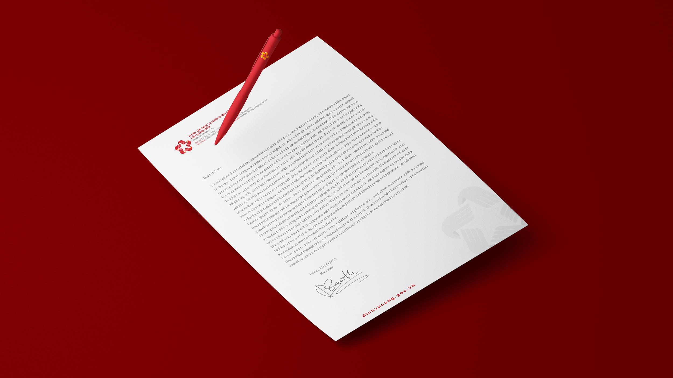

1.3. Phong bì khổ A4
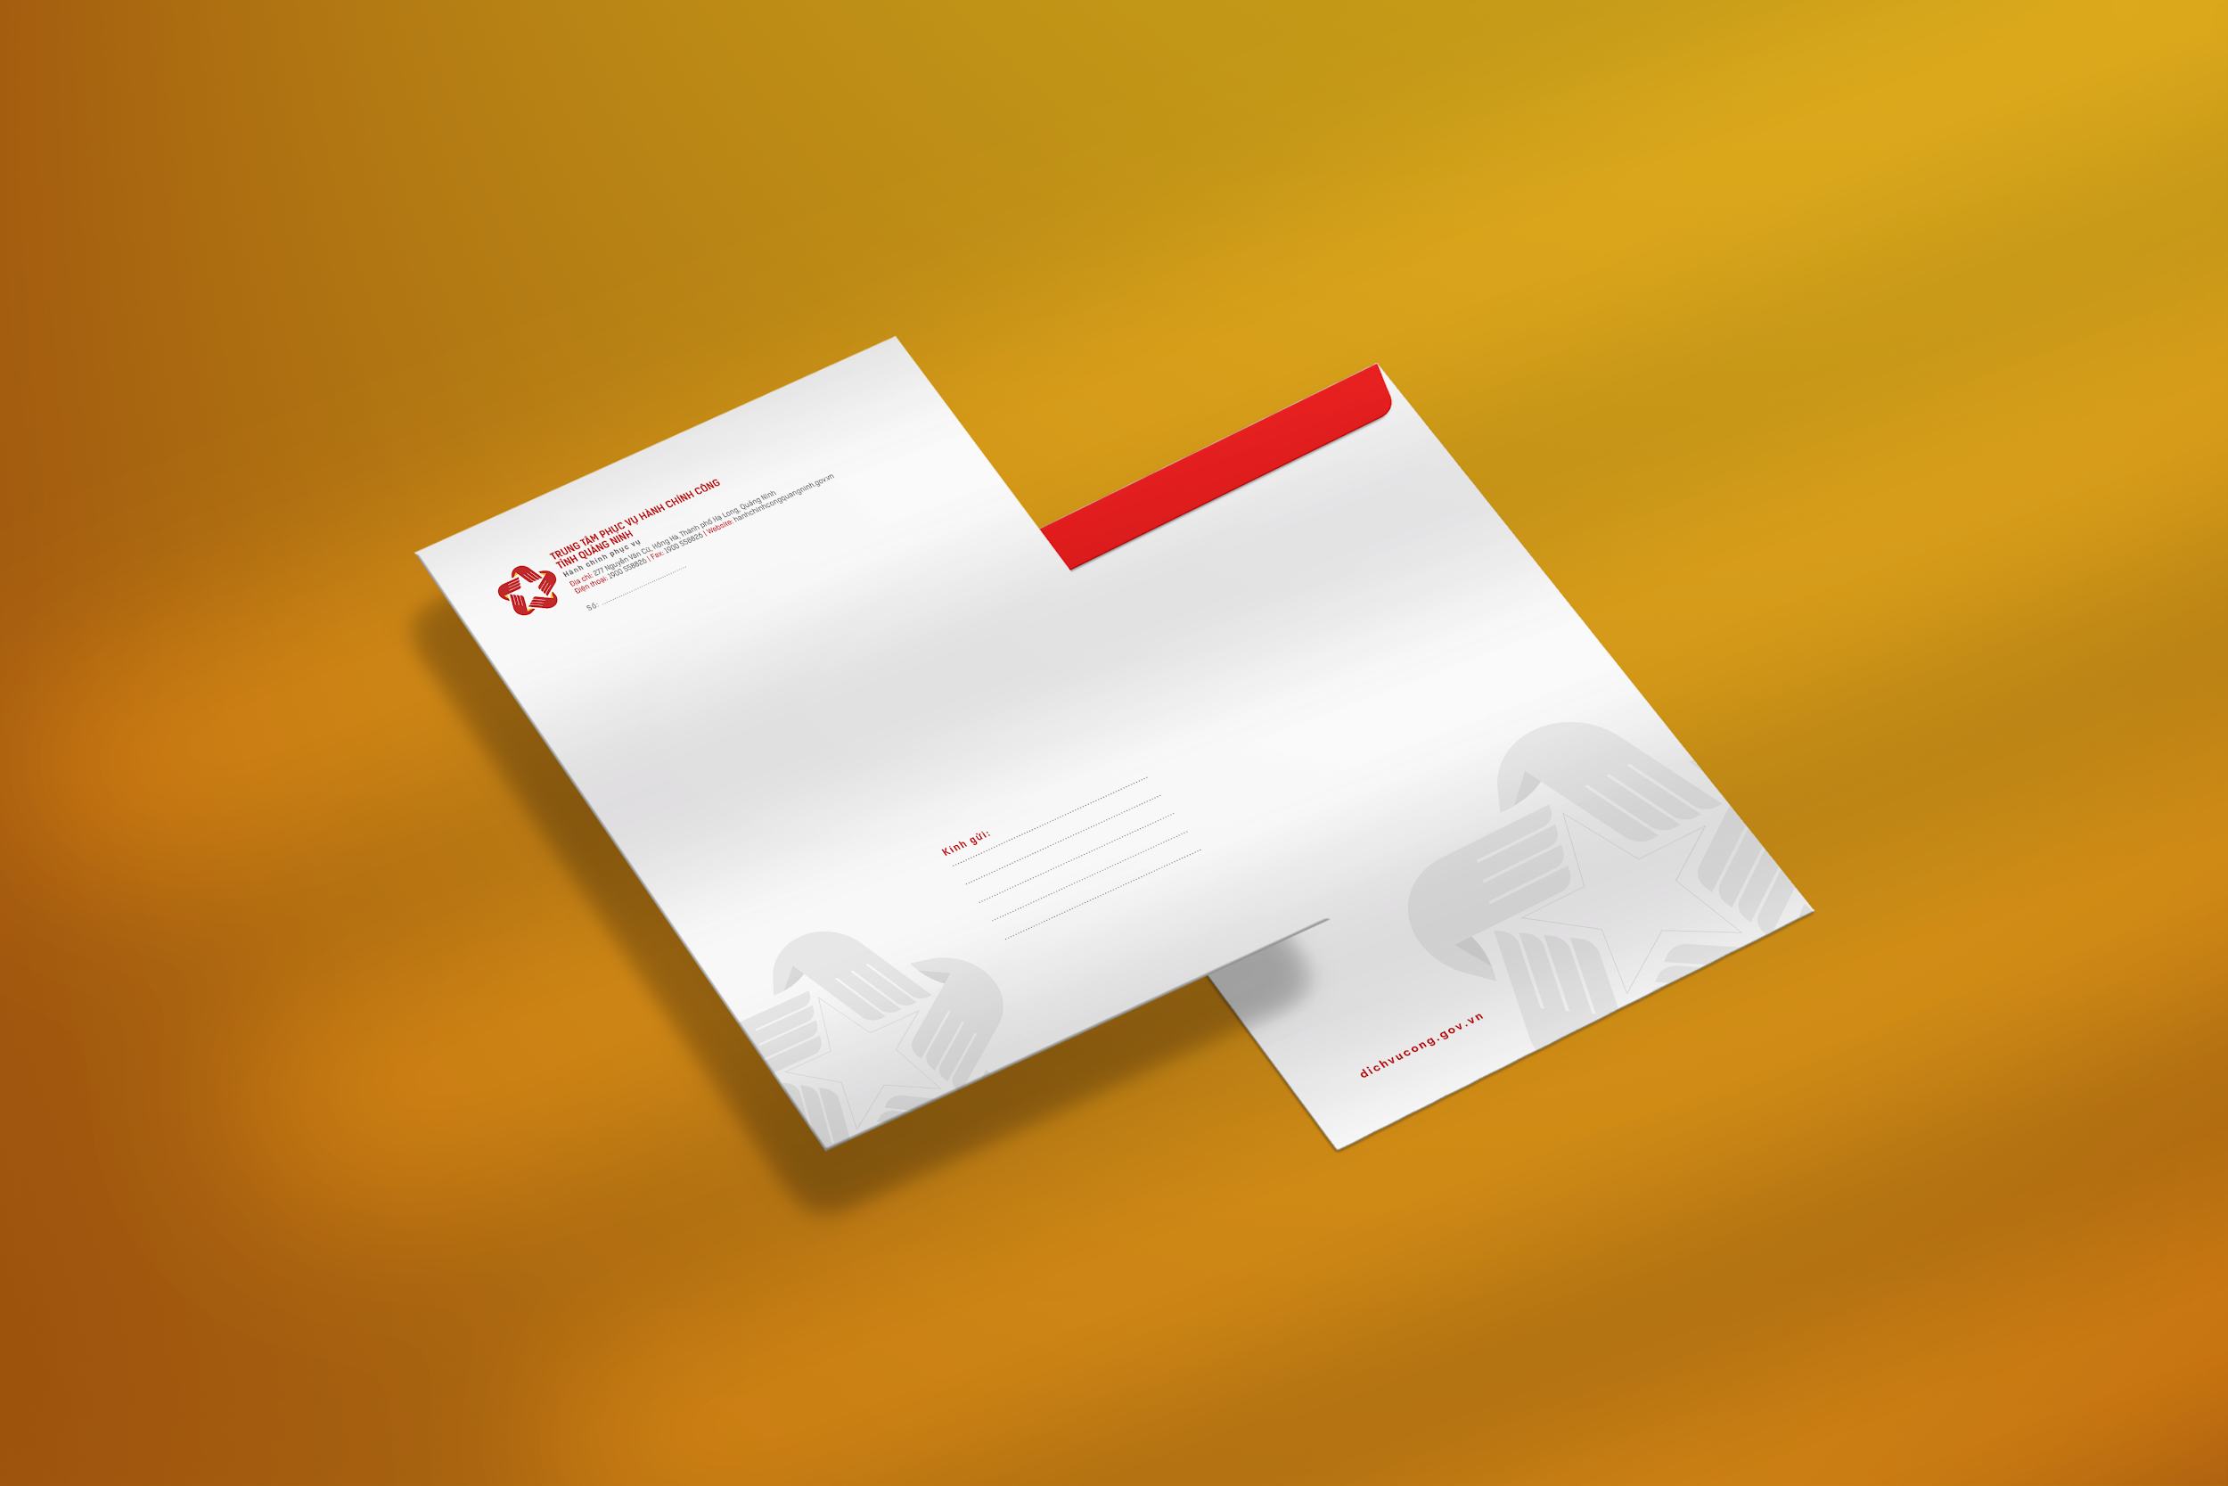

1.4. Phong bì khổ A5

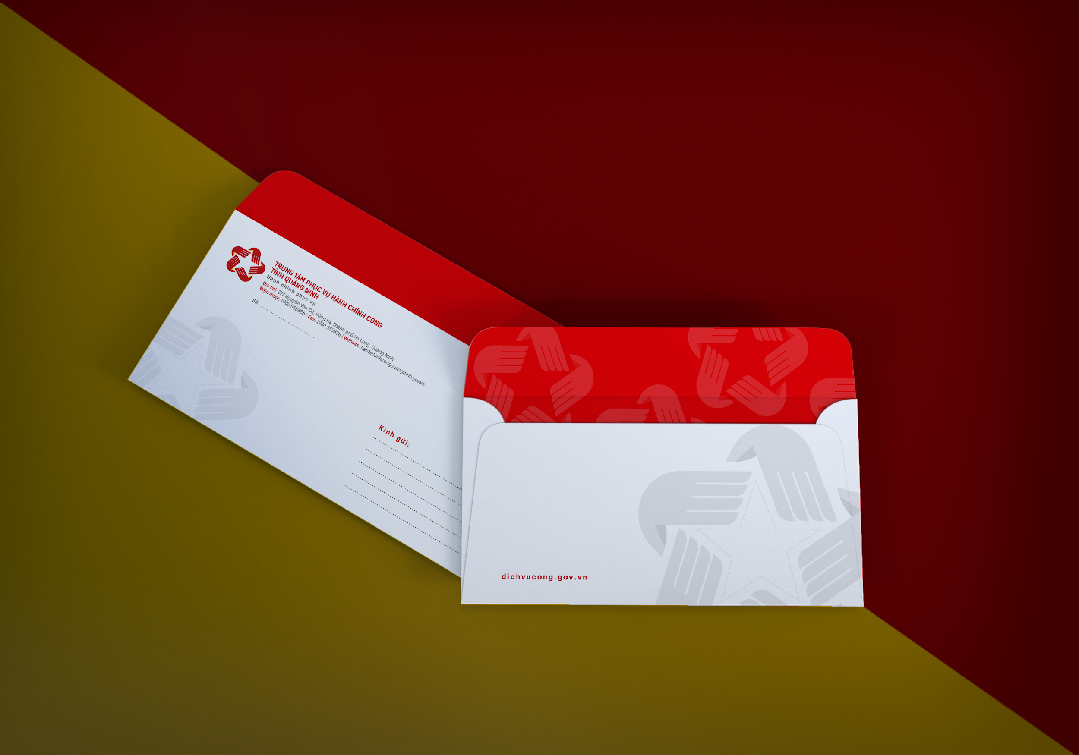

1.5. Kẹp tài liệu
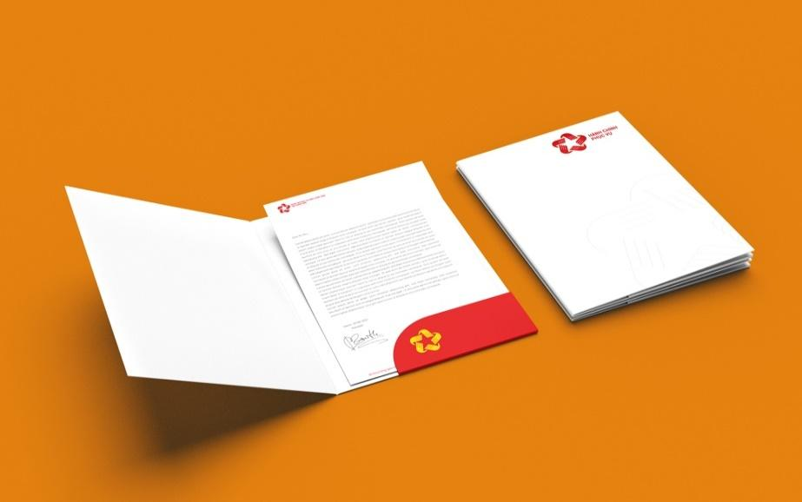

2. Các ứng dụng điện tử:
2.1. Mẫu thuyết trình power point
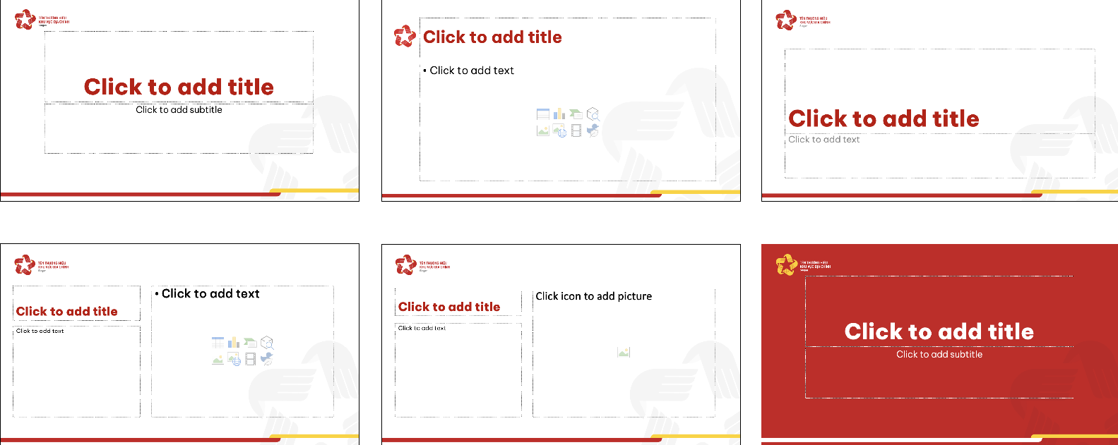
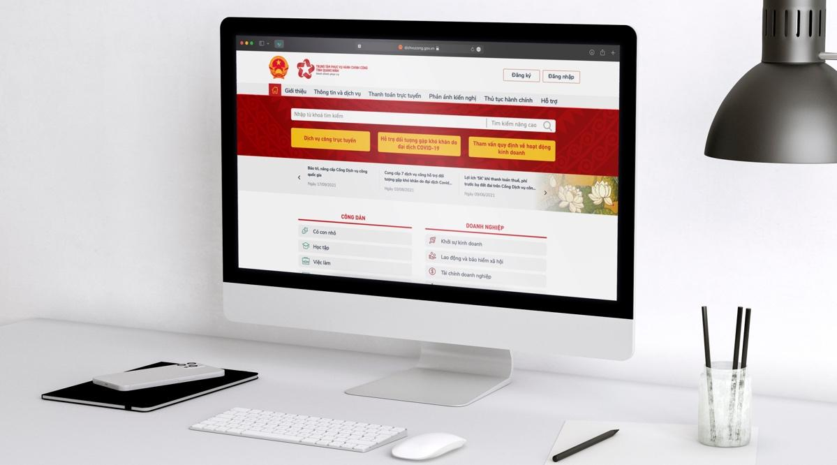
2.2. Logo trên website
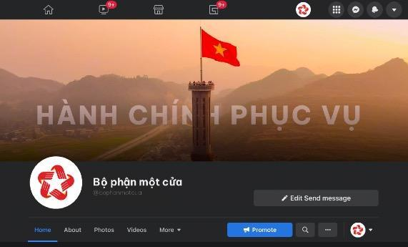
2.3. Logo trên Mạng xã hội
3. Ứng dụng nội, ngoại thất:
3.1. Bảng hiệu ngang
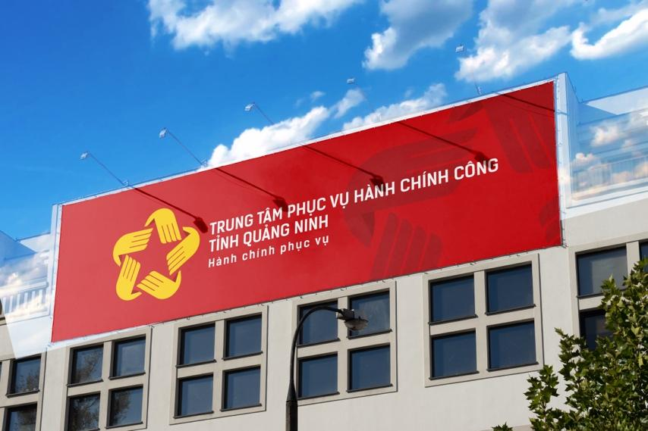

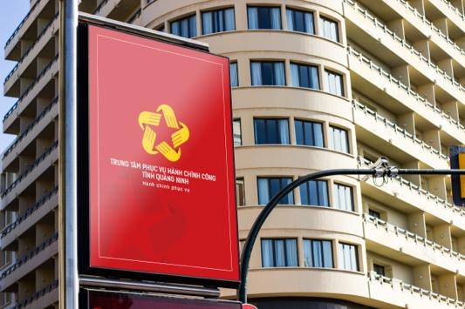
3.2. Tấm biển treo (bảng dọc)

3.3. Standee
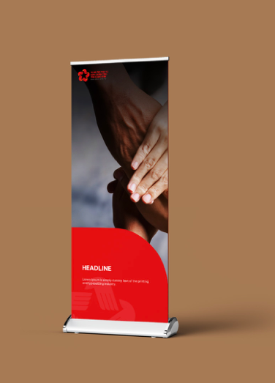

Lưu ý:
- Các cơ quan, cán bộ, công chức, viên chức cần sử dụng đúng các ứng dụng này theo hướng dẫn. - Trong trường hợp các cơ quan sử dụng các ứng dụng riêng, cần tuân thủ các yếu tố thương hiệu cơ bản nêu ở Mục II của tài liệu này.
4. Nội dung hướng dẫn chi tiết các ứng dụng
4.1. Ứng dụng văn phòng
Tên ứng dụng | Thông số khuyến cáo | Lưu ý trong thiết kế và in ấn
Danh thiếp  Ctrl + Click để tải file mẫu | Kích cỡ: 9 x 5,5cm  Chất liệu giấy đề xuất: CoupC  Định lượng: 250gsm  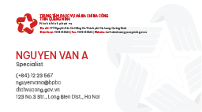  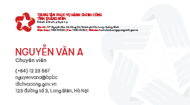 | - Logo in nổi bật căn chính giữa mặt trước của không gian thiết kế, cách các lề trái phải 2,5cm, cách lề trên dưới 1,8cm  - Hình đồ hoạ thương hiệu được in chìm, phủ UV  - Ở phần Thông tin nằm ngay phía dưới logo, các đơn vị cần thay Địa chỉ - SĐT – Fax – Website của đơn vị mình tương ứng vào các ô thông tin. Địa chỉ nằm ở dòng thứ nhất. SĐT – Fax – Website nằm ở dòng thứ hai. Tất cả các thông tin này đều căn trái và nằm song song với phần chữ của logo (như mẫu ở bên trái).  - Cụm tên riêng và chức vụ cách logo 0,7 cm  - Tên riêng trên danh thiếp được in căn lề trái 12pt, độ lớn 12pt, font Be Vietnam Pro ExtraBold, sử dụng mã màu #D2232A  - Chức vụ căn lề trái 12pt, độ lớn 8pt, font Be Vietnam ProBold, sử dụng mã màu #000000  - Cụm tên riêng và chức vụ cách cụm thông tin cá nhân 0,5 cm  - Phần thông tin cá nhân được in căn lề trái 12pt, độ lớn 8pt, sử dụng font Be Vietnam Bold và Light, sử dụng mã màu #000000
Tiêu đề thư  Ctrl + Click để tải file mẫu | Kích cỡ: 21 x 29,7cm  Chất liệu giấy đề xuất: CoupC  Định lượng: 100gsm  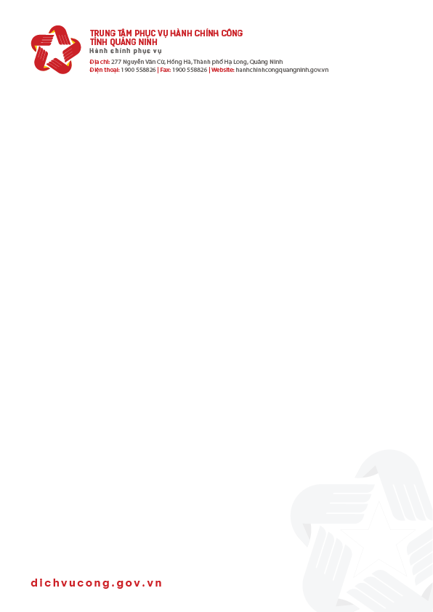 | - Logo in nổi bật căn trái của không gian thiết kế, cách lề trên 1,5cm, lề trái 2cm  - Ở phần Thông tin nằm ngay phía dưới logo, các đơn vị cần thay Địa chỉ - SĐT – Fax – Website của đơn vị mình tương ứng vào các ô thông tin. Địa chỉ nằm ở dòng thứ nhất. SĐT – Fax – Website nằm ở dòng thứ hai. Tất cả các thông tin này đều căn trái và nằm song song với phần chữ của logo (như mẫu ở bên trái).  - Phần nội dung được căn lề trái sử dụng font Be Vietnam Pro kích cỡ 10pt  - Hình đồ hoạ thương hiệu được in góc phải bên dưới, kích thước 4 x 3,5 cm  - Địa chỉ website sử dụng font Be Vietnam Pro cỡ chữ 8pt căn lề trái, cách lề trái 2cm, cách lề dưới 1cm
Phong bì thư dành cho khổ A4  Ctrl + Click để tải file mẫu | Kích cỡ: 25 x 34cm  Chất liệu giấy để xuất: CoupC  Định lượng: 100gsm  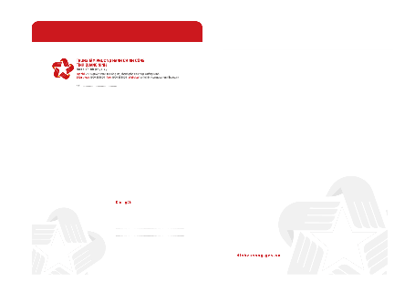 | Mặt trước:  - Logo in nổi bật căn trái mặt trước của không gian thiết kế, cách lề trái 1,5cm, cách lề trên 3cm  - Phần nắp in màu đỏ bo tròn góc bán kính 0,5 cm  - Ở phần Thông tin nằm ngay phía dưới logo, các đơn vị cần thay Địa chỉ - SĐT – Fax – Website của đơn vị mình tương ứng vào các ô thông tin.  - Địa chỉ nằm ở dòng thứ nhất. SĐT – Fax – Website nằm ở dòng thứ hai. Tất cả các thông tin này đều căn trái và nằm song song với phần chữ của logo (như mẫu ở bên trái).  - Dưới phần Thông tin là “Số:……”  - Phần Kính gửi được in căn lề phải, độ lớn chữ 12 pt, font Be Vietnam Pro Bold và Light, cách phần lề trái 12,5 cm, cách lề dưới 3cm  - Phần Kính gửi có 5 dòng trống để điền thông tin, mỗi dòng cách nhau 40 pt  - Hình đồ hoạ thương hiệu được đặt góc trái phía dưới của không gian thiết kế, kích thước 10 x 10 cm  Mặt sau:  - Website được đặt căn lề trái, độ lớn chữ 12pt, font Be Vietnam Pro Light, giãn cách chữ 200pt, cách lề trái 1,5cm, cách lề dưới 3cm  - Hình đồ hoạ thương hiệu được đặt góc phải phía dưới của không gian thiết kế. kích thước 15 x 15 cm
Phong bì thư dành cho khổ A5  Ctrl + Click để tải file mẫu | Kích cỡ: 15 x 25cm  Chất liệu giấy đề xuất: CoupC  Định lượng: 100gsm  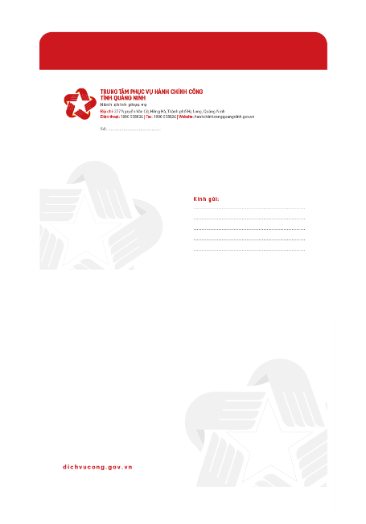 | Mặt trước:  - Logo in nổi bật căn trái mặt trước của không gian thiết kế, cách lề trái 2cm, lề trên 1,5cm  - Phần nắp in màu đỏ bo tròn góc bán kính 0,5 cm  - Ở phần Thông tin nằm ngay phía dưới logo, các đơn vị cần thay Địa chỉ - SĐT – Fax – Website của đơn vị mình tương ứng vào các ô thông tin.  - Địa chỉ nằm ở dòng thứ nhất. SĐT – Fax – Website nằm ở dòng thứ hai. Tất cả các thông tin này đều căn trái và nằm song song với phần chữ của logo (như mẫu ở bên trái).  - Dưới phần Thông tin là “Số:……”  - Phần Kính gửi được in căn lề phải, độ lớn chữ 12 pt, font Be Vietnam Pro Bold và Light, cách phần lề trái 11,5cm, lề bên dưới 3cm  - Phần Kính gửi có 5 dòng trống để điền thông tin, mỗi dòng cách nhau 37 pt  - Hình đồ hoạ thương hiệu được đặt góc trái phía dưới của không gian thiết kế, kích thước 10 x 10 cm  Mặt sau:  - Website được đặt căn lề trái, độ lớn chữ 12pt, font Be Vietnam Pro Light, giãn cách chữ 200pt, cách lề trái 2 cm, cách lề dưới 1,5cm  - Hình đồ hoạ thương hiệu được đặt góc phải phía dưới của không gian thiết kế. kích thước 10 x 10 cm
Bìa thư kẹp tài liệu  Ctrl + Click để tải file mẫu | Kích cỡ:  Mặt đơn: 22 x 30,5cm  Mặt gấp: 44 x 30,5 cm  Tai gấp kích cỡ: 22 x 7cm  Chất liệu đề xuất: CoupC  Định lượng: 350gsm  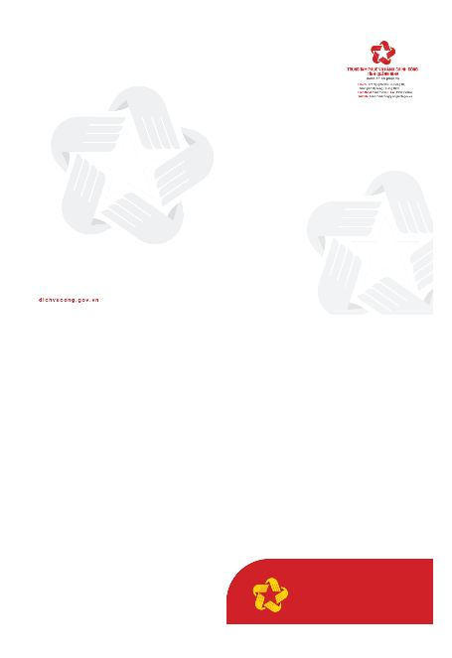 | Mặt đơn:  - Logo được căn lề phải trên không gian thiết kế, cách lề phải 2cm, cách lề trên 3cm  - Hình đồ hoạ thương hiệu được đặt góc phải phía dưới của không gian thiết kế, thúc nổi phủ UV, kích thước 15 x 15 cm\  - Ở phần Thông tin nằm ngay phía dưới logo, các đơn vị cần thay Địa chỉ - SĐT – Fax – Website của đơn vị mình tương ứng vào các ô thông tin.  - Địa chỉ nằm ở dòng thứ nhất. SĐT – Fax – Website nằm ở dòng thứ hai. Tất cả các thông tin này đều căn trái và nằm song song với phần chữ của logo (như mẫu ở bên trái).  Tai gấp:  - Phần tai gấp dùng nền đỏ  - Sử dụng Phần biểu tượng của logo biến thể vàng, cách lề trái 4cm, cách lề trên lề dưới 1cm  - Tai bế tròn như thiết kế, khía cạnh 9x5,05cm để gài danh thiếp  Gáy:  - Gáy dày 0,5mm, bế gân để gập

4.2. Các ứng dụng điện tử:
Tên ứng dụng | Khuyến cáo
Mẫu trình bày Power Point  Ctrl + Click để tải file mẫu | 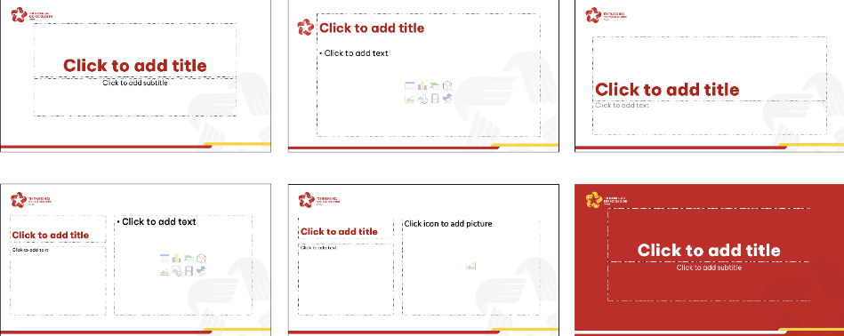  - Tải mẫu trình bày Power Point  - Trong trường hợp không sử dụng mẫu trên, cần đàm bảo dùng đúng phông Be Vietnam Pro và các màu thương hiệu được quy định ở ở phần II.
Logo trên Mạng xã hội | - Chỉ sử dụng Phần biểu tượng (symbol) của logo  - Sử dụng một trong ba phương án: logo chính thức trên nền trắng hoặc đen, logo biến thể vàng trên nền đỏ

4. 3. Các ứng dụng nội, ngoại thất:

Tên ứng dụng | Thiết kế | Khuyến cáo
Bảng hiệu ngang  Ctrl + Click để tải file mẫu | - Kích thước: 600 x 150 cm  - Logo luôn luôn được đặt tối ưu trên banner ngang để đảm bảo tầm nhìn với người dùng. Kích thước của logo là 110 x 110 cm, cách các lề trên dưới 20 cm  - Sử dụng phương án logo ngang   | Chất liệu: Banner bạt hiflex in ngược bạt chống chói
Biển vẫy  Ctrl + Click để tải file mẫu | - Kích thước: 60 x 90 cm  - Logo luôn luôn được đặt tối ưu trên biển vẫy để đảm bảo tầm nhìn với người dùng. Kích thước của logo là 18,5 x 18,5 cm, cách các lề trái phải 20 cm  - Sử dụng phương án logo dọc  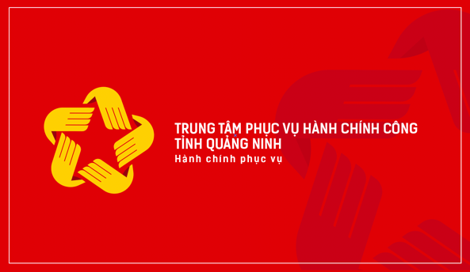 | Chất liệu: Banner bạt hiflex in ngược bạt chống chói
Biển quảng cáo dọc có giá đỡ  (Standee)  Ctrl + Click để tải file mẫu | - Kích thước: 80 x 180 cm  - Logo được đặt cách lề trên và lề trái 5cm  - Ưu tiên sử dụng phương án logo ngang  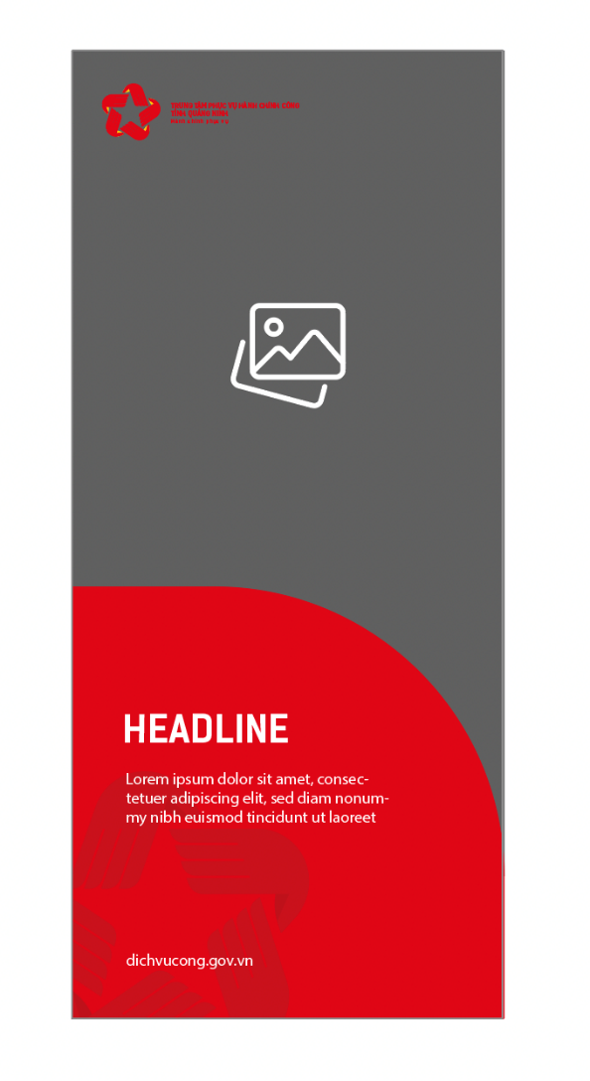 | Chất liệu: Banner bạt hiflex in ngược bạt chống chói

V. TỔ CHỨC THỰC HIỆN
Các bộ, cơ quan ngang bộ, cơ quan thuộc Chính phủ, Ủy ban nhân dân các tỉnh, thành phố trực thuộc trung ương sử dụng bộ nhận diện thương hiệu thống nhất cho Bộ phận Một cửa các cấp và Hệ thống thông tin giải quyết thủ tục hành chính cấp bộ, cấp tỉnh về yêu cầu thiết kế nội, ngoại thất; biển hiệu; trang phục; biển tên; tài liệu nghiệp vụ, truyền thông, giao diện của Bộ phận Một cửa các cấp và Hệ thống thông tin giải quyết thủ tục hành chính cấp bộ, cấp tỉnh và các ứng dụng khác theo đúng chỉ đạo của Thủ tướng Chính phủ và hướng dẫn tại tài liệu này.
Trong quá trình triển khai thực hiện nếu có vướng mắc kịp thời phản ánh về Văn phòng Chính phủ để cùng bàn biện pháp giải quyết./.

